Histoire (Moyen-Âge) : La vie au Moyen-Âge – Seigneurs et paysans
Les châteaux forts.
Cm2
Séance 2

ORAL La classe va être divisée en plusieurs groupes ; Chaque groupe appartient soit aux seigneurs, aux chevaliers ou aux paysans.

GROUPES Avec votre groupe, vous allez devoir présenter votre personnage aux autres groupes, sous forme libre (jeu de rôle, dessins, textes etc.)

Seigneurs, paysans et chevaliers
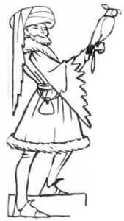
SEIGNEURS : Au cours du Moyen Age, les rois qui ne parvenaient plus à maintenir l’ordre, avaient perdu leur autorité au profil des seigneurs. Véritables maîtres dans leurs domaines, ceux-ci entretiennent une armée, rendent la justice et collectent les impôts pour leur propre compte.

CHEVALIERS : Ils consacrent leur vie au combat. En temps de paix, ils s’entraînent en organisant des tournois ; ils enseignent aussi l’art du combat à de jeunes écuyers qui deviennent chevaliers lors d’une cérémonie appelée « adoubement » : il reçoit alors une épée, un heaume, une cotte de maille et un bouclier.

PAYSANS : Ils mènent une vie difficile ; ils vivent dans de petites maisons, se nourrissent de bouillie de céréales, de pain, de fruits sauvage et de gibier. Ils craignent les mauvaises récoltes car si elles se succèdent plusieurs années, les grains manquent pour la nourriture ou les semailles : c’est la disette, ou pire la famine.

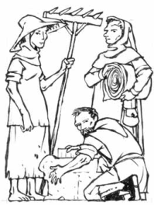
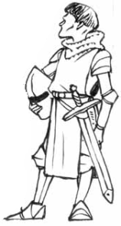

ORAL Attention ! Des Barbares arrivent ! Ils détruisent et brûlent tout sur leur passage !

GROUPES Réunissez vous dans votre groupe (de paysans, de chevaliers ou de seigneurs) et cherchez une solution pour échapper à ce danger. Présentez ensuite oralement votre solution aux autres groupes.

GROUPES Réunissez vous maintenant entre paysans, chevaliers et seigneurs et essayer de trouver une solution commune pour échapper au danger. Exposer oralement votre dernière solution.

Pourquoi a-t-on construit des châteaux forts ?
Les châteaux fort ont été construit pour défendre le territoire contre les envahisseurs. Cependant, les seigneurs qui étaient très peu nombreux n’ont pu les construire seuls : les chevaliers et paysans y ont donc contribué. Mais pourquoi ?

- Les paysans ne possèdent aucune terre : ils travaillent donc sur le domaine du seigneur, qui les protège en cas de danger. En échange, les paysans lui donnent une partie de leur récolte et l’aident à entretenir les fossés et les remparts du châateau. Ils doivent aussi payer une redevance quand ils utilisent son moulin pour moudre le blé, son four pour cuire le pain et son pressoir pour faire le vin.

- Les chevaliers eux ont promis à leurs suzerains (un seigneur plus puissant) de les servir : ils doivent les accompagner à toutes les guerres. En échange, le suzerain protège son vassal et lui donne des terres.

L’évolution des châteaux forts

A partir du IXème siècle et des invasions, les seigneurs cherchent à se protéger en construisant des tours en bois penchées sur une petite colline. Ils peuvent s’y mettre à l’abri. Le seigneur l’entoure rapidement de palissades de bois et creuse des fossés tout autour pour mieux la protéger. Le seul problème, c’est le bois, matériau hautement inflammable : une torche et la tour est en feu ! Alors à partir de l’an mil, on construit des tours rondes en pierre, des donjons : il n’y a plus d’angles mort et il est alors possible de tout surveiller aux environs. Puis on ajoute une deuxième enceinte et des habitations en pierre : le simple donjon devient… une forteresse quasiment imprenable !

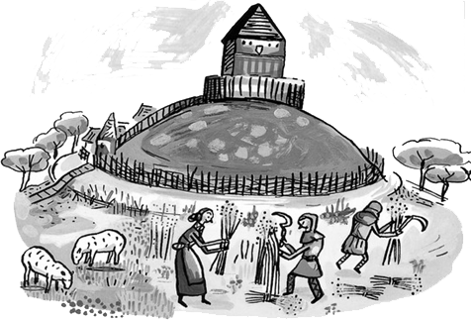

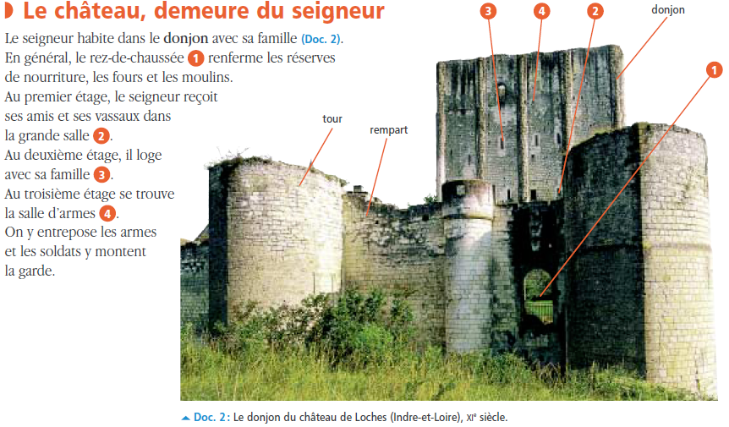

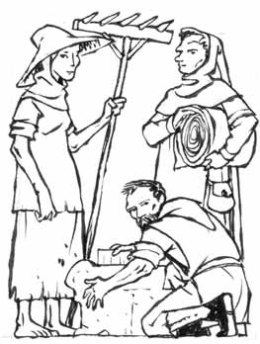
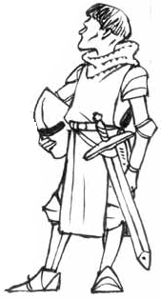
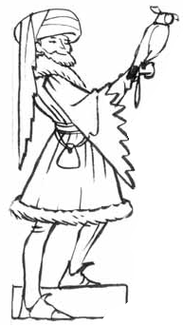
PAYSANS : Ils mènent une vie difficile ; ils vivent dans de petites maisons, se nourrissent de bouillie de céréales, de pain, de fruits sauvage et de gibier. Ils craignent les mauvaises récoltes car si elles se succèdent plusieurs années, les grains manquent pour la nourriture ou les semailles : c’est la disette, ou pire la famine.

CHEVALIERS : Ils consacrent leur vie au combat. En temps de paix, ils s’entraînent en organisant des tournois ; ils enseignent aussi l’art du combat à de jeunes écuyers qui deviennent chevaliers lors d’une cérémonie appelée « adoubement » : il reçoit alors une épée, un heaume, une cotte de maille et un bouclier.

SEIGNEURS : Au cours du Moyen Age, les rois qui ne parvenaient plus à maintenir l’ordre, avaient perdu leur autorité au profil des seigneurs. Véritables maîtres dans leurs domaines, ceux-ci entretiennent une armée, rendent la justice et collectent les impôts pour leur propre compte.

